# 路由簡介

網段裡如果只有交換器就不用設預設匣道，因為沒有路由器設了也沒有用。

閃電符號表示無線網路

## 拓樸

### 實體拓樸

類似管路圖，便於識別設備的實際部位。

### 邏輯拓樸

各裝備的設定值。

## 成本

* 建置
* 維護：費用一般是15%/年。

## 可靠性

可靠性通常用故障率或平均失效間隔時間(MTBF)來衡量。

# 路由器初始設定

## 為什麼需要路由器

路由器是 L3 的設備，實質上是一種特殊的電腦，用來將不同的網段連接起來；也就是說，Internet 主要就是透過路由器來串連起來的。

一台路由器可以連接多個網段；也就是說，它具有多個介面，而每個介面屬於不同的網段。當路由器從其中某個介面收到封包時，它會決定要用那個介面來將該封包轉發到目的地。路由器用於轉發封包的介面可能是最終目的地，也可能是與用於到達目的網路的另一路由器相連的網路。

## 主要功能

### 識別發送封包的最佳路徑

當路由器收到封包時，它會檢查封包的目的位址並使用路由表來尋找通向該網路的最佳路徑。

路由表裡還包括每個已知網路的封包的介面。當找到匹配條目時，路由器就會將封包封裝到送出介面。

### 將封包轉發到其目的地

可以使路由器接收封裝到一種類型的資料鏈結訊框中的封包，而從使用另一種類型資料鏈結訊框的介面將封包轉發出去。例如，路由器可能會在乙太網路介面接收封包，但必須從設定了點對點協定 (PPP) 的介面將封包轉發出去。

依路由表在資料鏈結訊框中加上介面的類型及其連線的媒體類型，並將封包轉發。

## 外觀

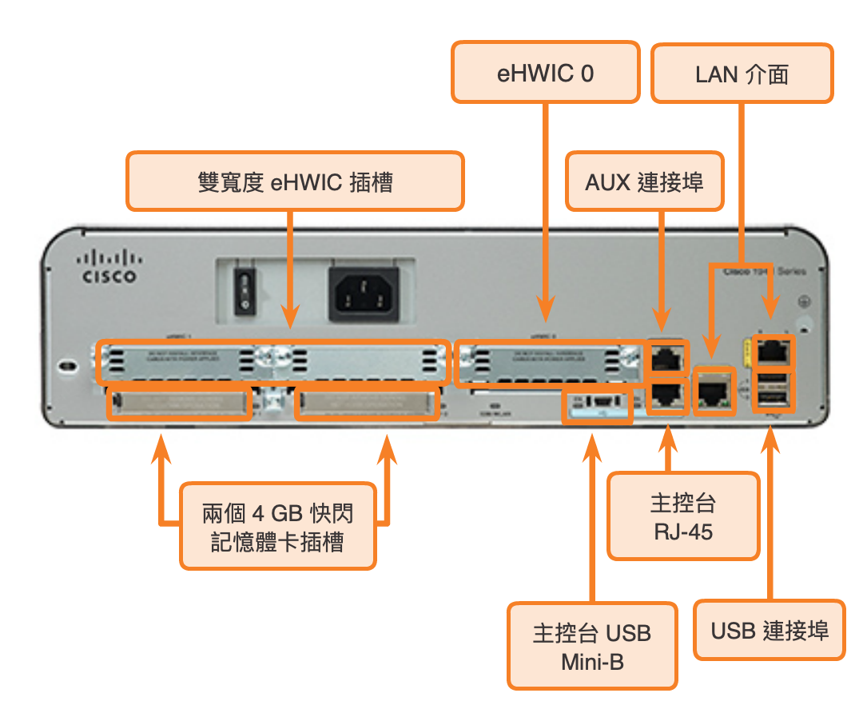

如果有 serial 連接埠，是用來接 WAL 用的

## 路由器使用的各記憶體之功能

## 封包轉發機制

### 程序交換

所有封包都經過 CPU 核對路由表、CRC 驗證，再將封包轉送到出口介面；就算收到相同目的地的封包也要經過相同的流程。速度非常慢。

### 快速交換

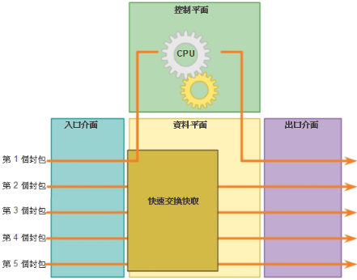到達某特定目的地址IP的封包通常會一段數據流，也就是收到一個特定目的地址IP的封包，一個時間段內還會再收到下一個相同特定目的地址IP的封包。用快速交換快取 (cache)裡建立交換目標表，可以減少在全路由表中查找相同標的次數，也就是 “Route Once Switch Many” 的方式，讓效能可以提昇。

入口介面收到封包時，會先轉發到控制平面，由控制平面的 CPU 先跟快速交換快取核對。如果沒有資料，則用程序交換做轉發。並將封包的流向資訊儲存一份到快速交換快取中。下次再收到通往同一目的地的另一個封包就可以重覆使用，無需 CPU 一直重覆核對路由表、CRC 驗證等工作。

### 思科快速轉發 (CEF -Cisco Express Forwarding)

是 Cisco 的特有技術，是思科路由器上最快且首選的轉發機制。

CEF (show ip cef detail) 會建立轉發資訊庫 (FIB) 和鄰接表。CEF 是以硬體為基礎的platform，不僅僅將數據存入系統緩衝，而是將整份路由表、拓樸表中，以及所有Next-hop Address、MAC Address（包括介面和第 2 層資訊）全部進行預存，只要路由表、拓樸表中存在的項目，無論是否有封包請求轉送其目的地位址，都會提前預先讀取，預先放置於緩衝區（更改觸發，網路拓樸有變時就更改；快速交換則是封包觸發）。這樣，當有新的封包請求轉送時，就 CPU 去查詢目的地interface、目的地MAC Address等訊息，而是直接從緩衝區中讀取，進而使得轉送速度得以大大地提昇。

## 路由器燈號

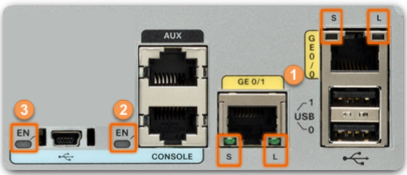

## 基本設定

### 預設匣道

送到區網外的封包，目的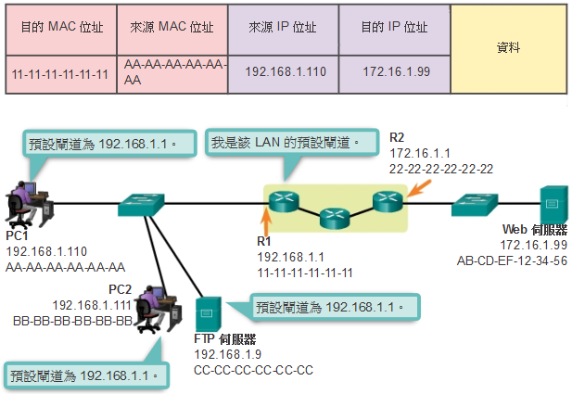 MAC 位址就是預設匣道設備的 IP。

路由器通常還會設定自己的預設閘道。這有時稱為最後選用閘道。

出現169.254網段的原因：因為電腦的服務被打開，但伺服器並不是用dhcp自動分配ip地址，結果就造成電腦無法取得 ip，系統預設給一個169.254網段的 ip 位址。

### 命名



### 設密碼

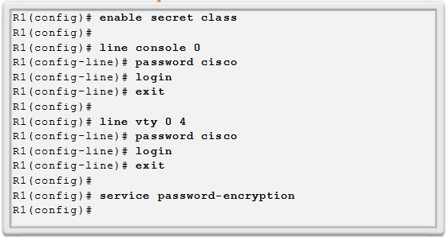

### 標語

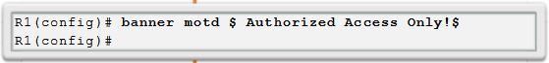

### 儲存

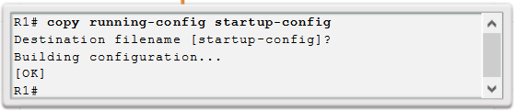

## 設定 IPv4

預設情況下，LAN 和 WAN 介面未啟用（**關閉**）。要啟用介面，則必須使用 **no shutdown** 命令將其啟用。

### 設定 G0/0 介面

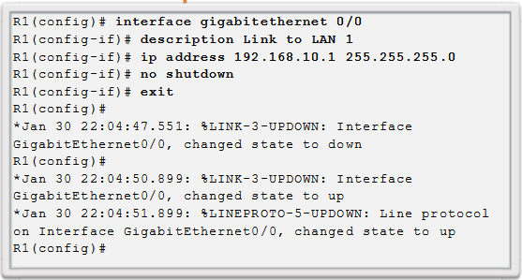

### 設定 Serial 0/0/0 介面

與序列纜線端連線的序列介面（標記為 DCE）必須使用 **clock rate** 命令進行設定。

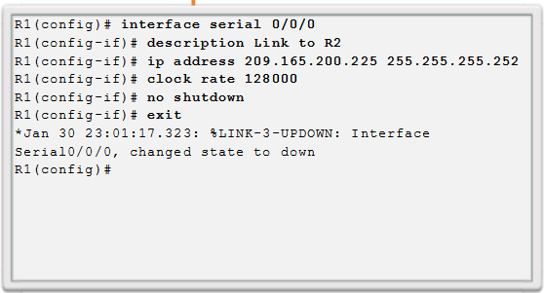

## 設定 IPv6

IPv4 最後 1 個網段已經發出去了。

為什麼要這麼多？配合 IoT 浪潮。

有啟用支援 IPv6 的設備，預設會使用 IPv6 位址。

遮罩預設都是 /64

位址裡的字母沒有分大小寫

Link-local 本地迴路，只能在同一個路由器下通訊。

路由器只要啟動 IPv6 就會有一組簡短的 FE80 的位址，可以拿來給網段內的其他電腦當預設匣道，減少打字錯誤。所以在路由器的介面上要把 FE80 的位址設給 link-local ，讓其他電腦可以取得。

### 設定 G0/0 介面

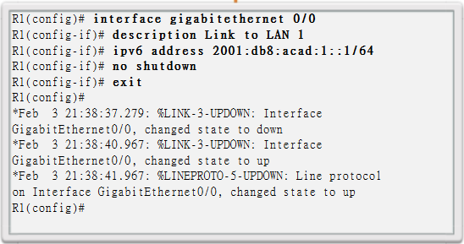

### 設定 Serial 0/0/0 介面

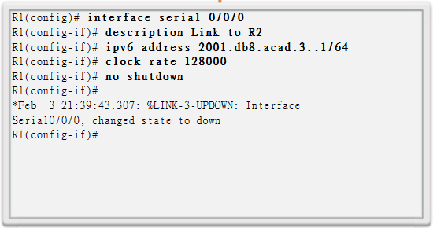

## 設定路由器的虛擬介面 (Loopback 0)

又稱虛擬介面或測試介面，是路由器內部的邏輯介面，也是一個軟體介面，其功能與實體介面相同，只是沒有實際網路 port。迴路介面，因此也永遠無法將其連線到任何其他裝置。只要路由器執行正常，該介面就會自動在啟動狀態。

